Raport privind folosirea unui tool AI în testarea software (Tema 1) – ChatGPT
1. Context și scop
Acest raport documentează utilizarea tool-ului AI ChatGPT în cadrul proiectului T1 – Testare unitară în Python.
În acest proiect, AI-ul a fost folosit pentru generarea unei suite alternative de teste (suita de teste generate), separată de suita proprie.
2. Tool AI utilizat
Tool-ul AI utilizat a fost: ChatGPT (OpenAI)
3. Obiectivul utilizării AI
ChatGPT a fost folosit pentru:
- generarea a trei suite separate de teste unitare pentru clasa `OrderCalculator`;
- obținerea unei variante generate diferite de suita proprie;
- compararea rezultatelor obținute de cele două abordări;
- evidențierea diferențelor dintre testarea proiectată manual și testarea generată automat.
4. Prompt utilizat
Promptul folosit pentru obținerea suitei autogenerate a fost următorul:
Generează trei suite separate de teste unitare în Python pentru clasa OrderCalculator. Atașez și testele mele proprii, pentru a nu le duplica și pentru a obține o suită diferită, autogenerată.
Vreau trei fișiere separate:
1. test_functional_ai.py
2. test_structural_ai.py
3. test_mutation_ai.py
Returnează codul complet pentru cele 3 fișiere.
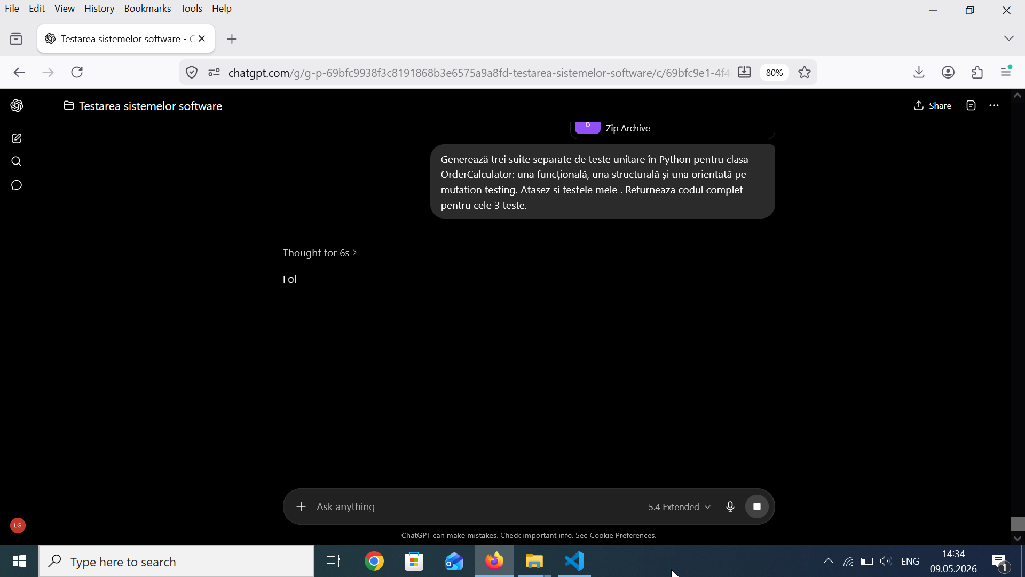
5. Raspunsul ChatGPT:
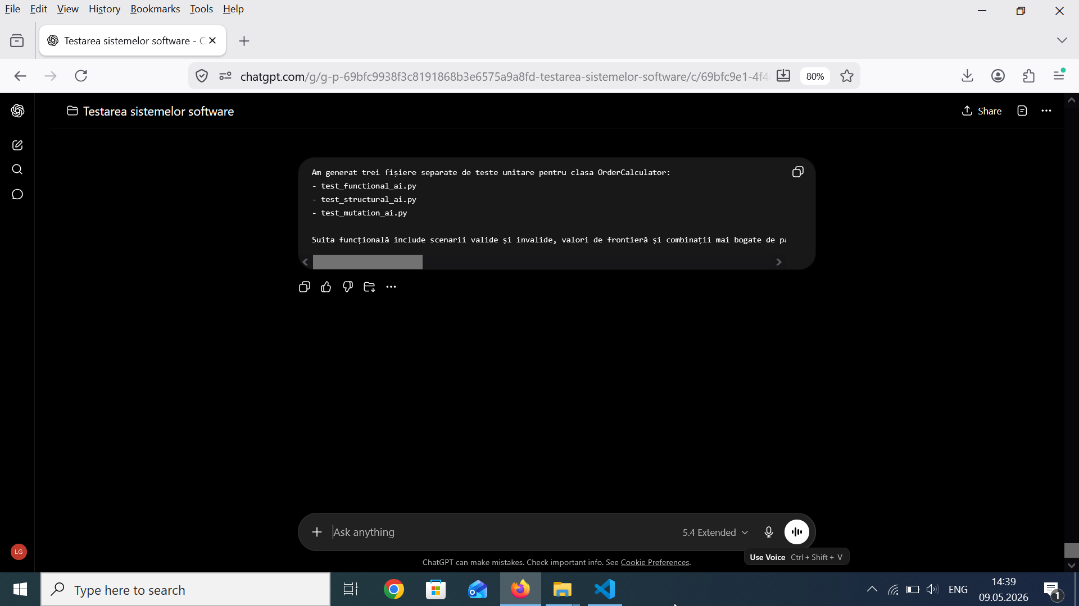
6. Suita de teste generate de AI:
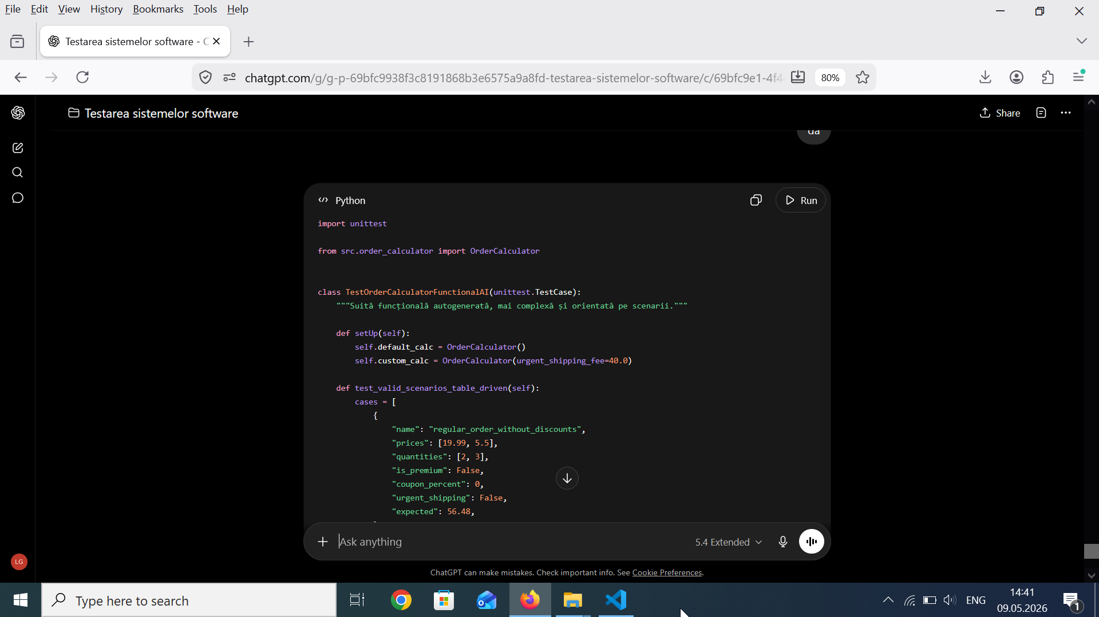
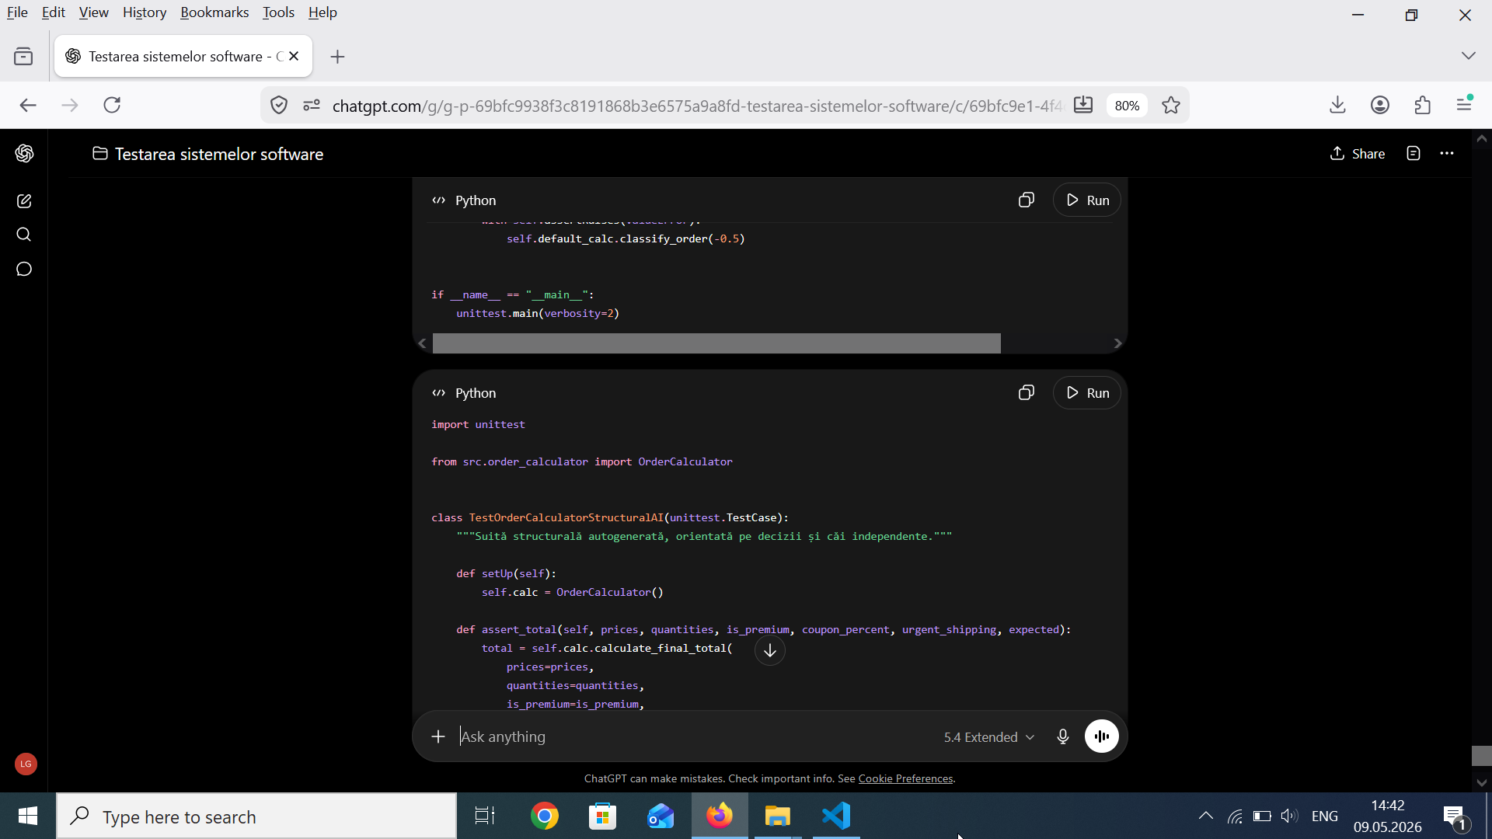
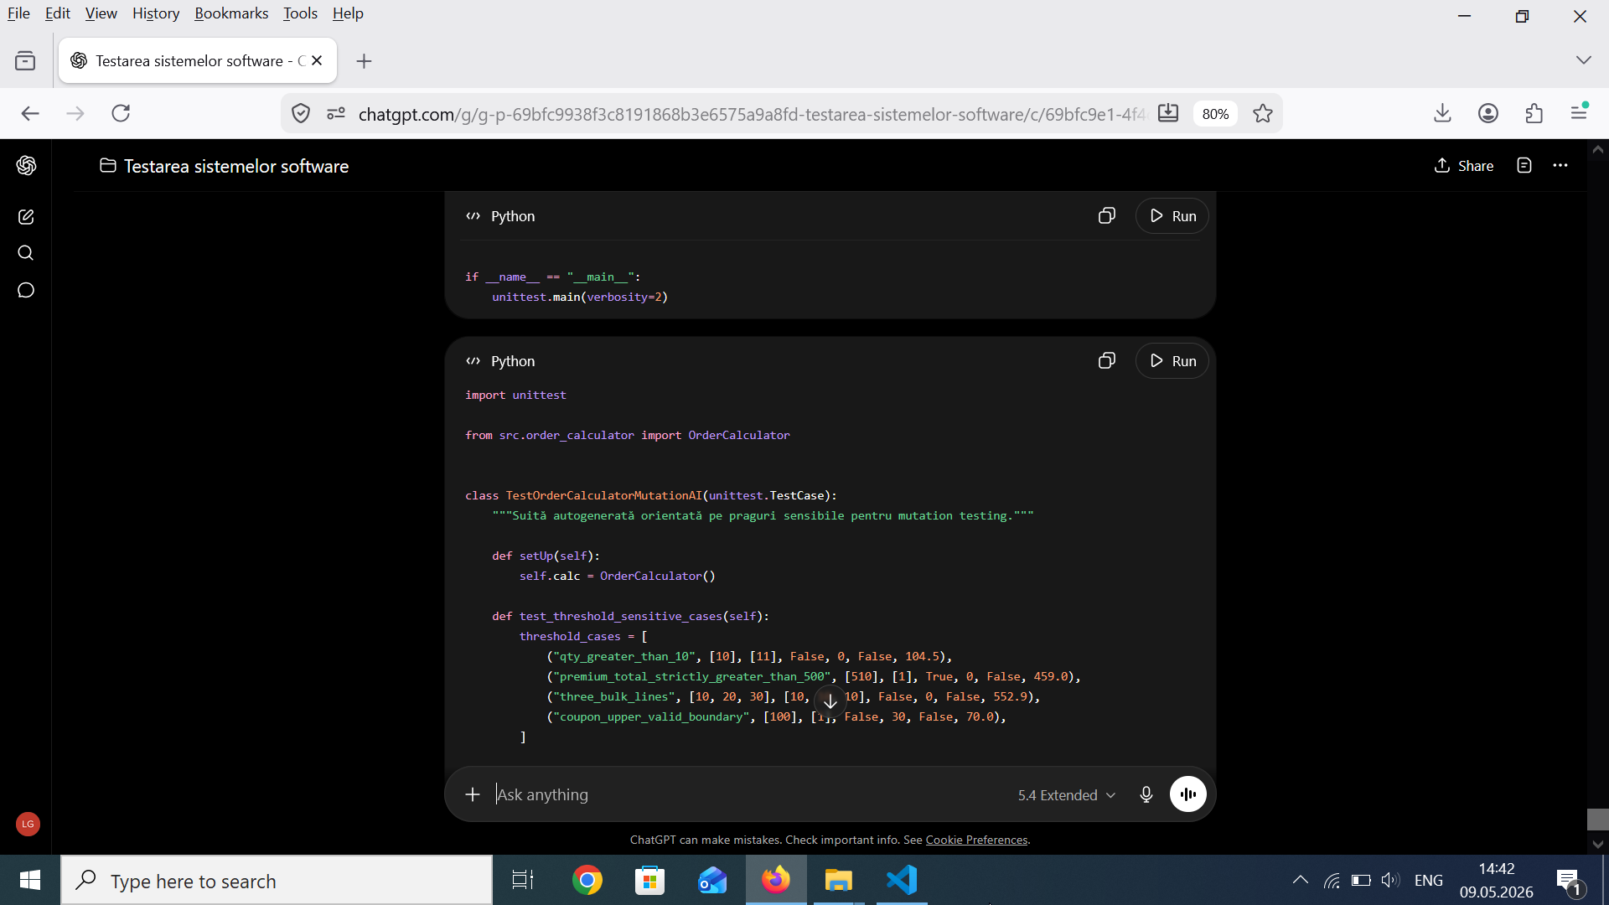
Ca răspuns la promptul transmis, AI-ul a generat trei fișiere separate de teste unitare pentru clasa `OrderCalculator`:
- `test_functional_ai.py`
- `test_structural_ai.py`
- `test_mutation_ai.py`
Suita funcțională conține scenarii valide și invalide, valori de frontieră și mai bogate de parametrii. Suita structurală urmărește căi independente, decizii evaluate cu True/False și cazuri de eroare. Suita orientată pe mutation testing conține teste pentru praguri sensibile și mutanți probabili, de exemplu:
- `qty > 10`
- `total > 500`
- `bulk_discount_lines > 2`
- `classify_order(0)`
7. Observație privind validarea umană
În timpul rulării suitei funcționale generate de AI, un caz de test a avut inițial o valoare așteptată greșită. După verificarea manuală a calculului, acea valoare a fost corectată. Acest aspect este important deoarece arată că:
- AI-ul poate genera rapid teste utile;
- totuși, rezultatele sale trebuie validate critic înainte de utilizare finală.
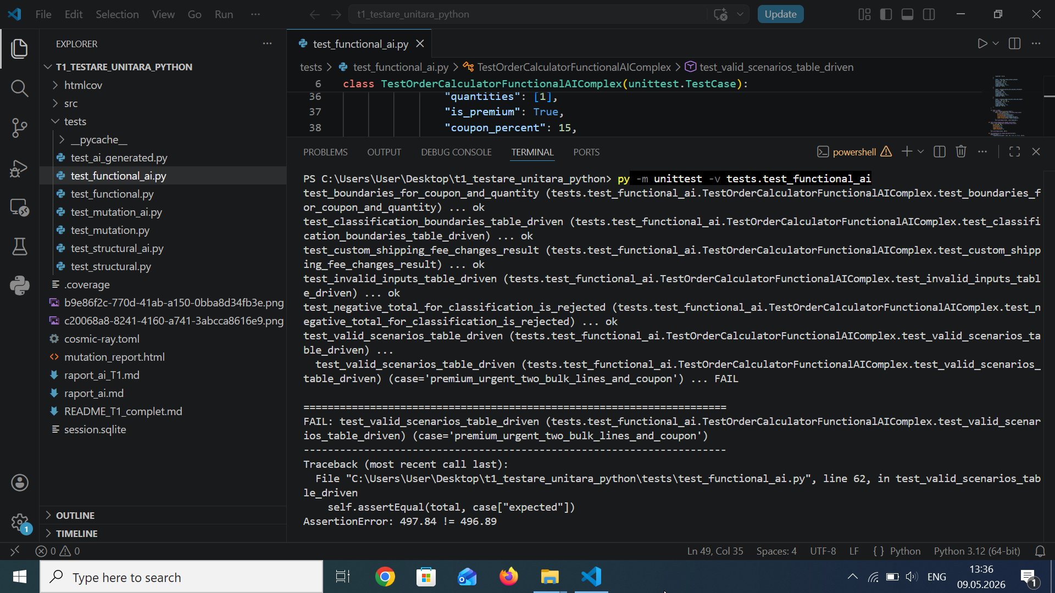

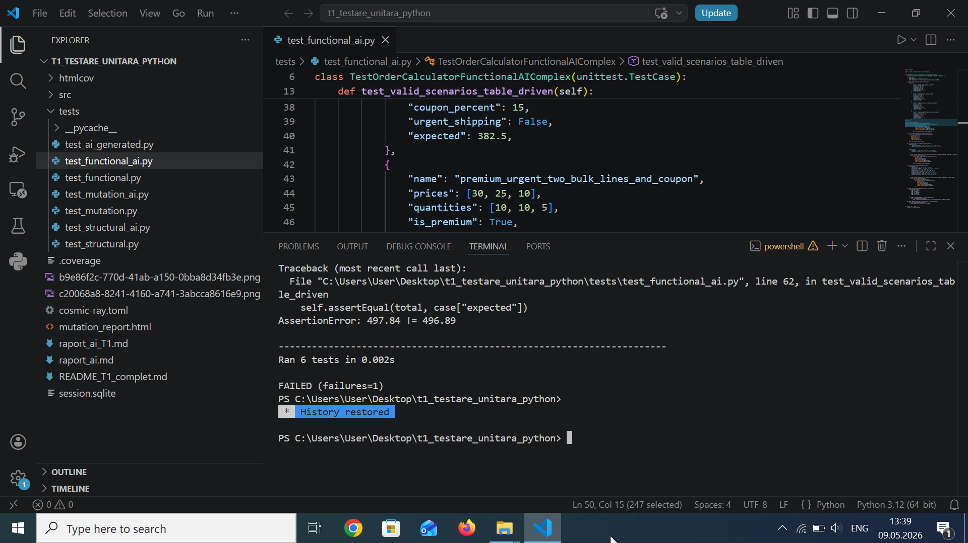
8. Rularea suitei generate
8.1. Rulare separată a testelor AI
Comenzile folosite au fost:
py -m unittest -v tests.test_functional_ai
py -m unittest -v tests.test_structural_ai
py -m unittest -v tests.test_mutation_ai
Rezultatele obținute:
- `test_functional_ai.py` – 6 teste, toate trecute;
- `test_structural_ai.py` – 4 teste, toate trecute;
- `test_mutation_ai.py` – 4 teste, toate trecute.
În total, suita AI a conținut: 14 teste unitare, toate executate cu succes.
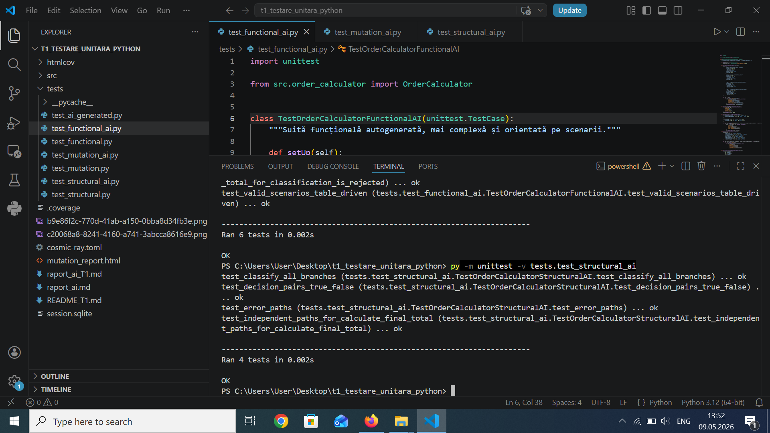

8.2. Coverage pentru suita AI
Comenzile utilizate:
py -m coverage erase
py -m coverage run --branch -m unittest -v tests.test_functional_ai tests.test_structural_ai tests.test_mutation_ai
py -m coverage report -m

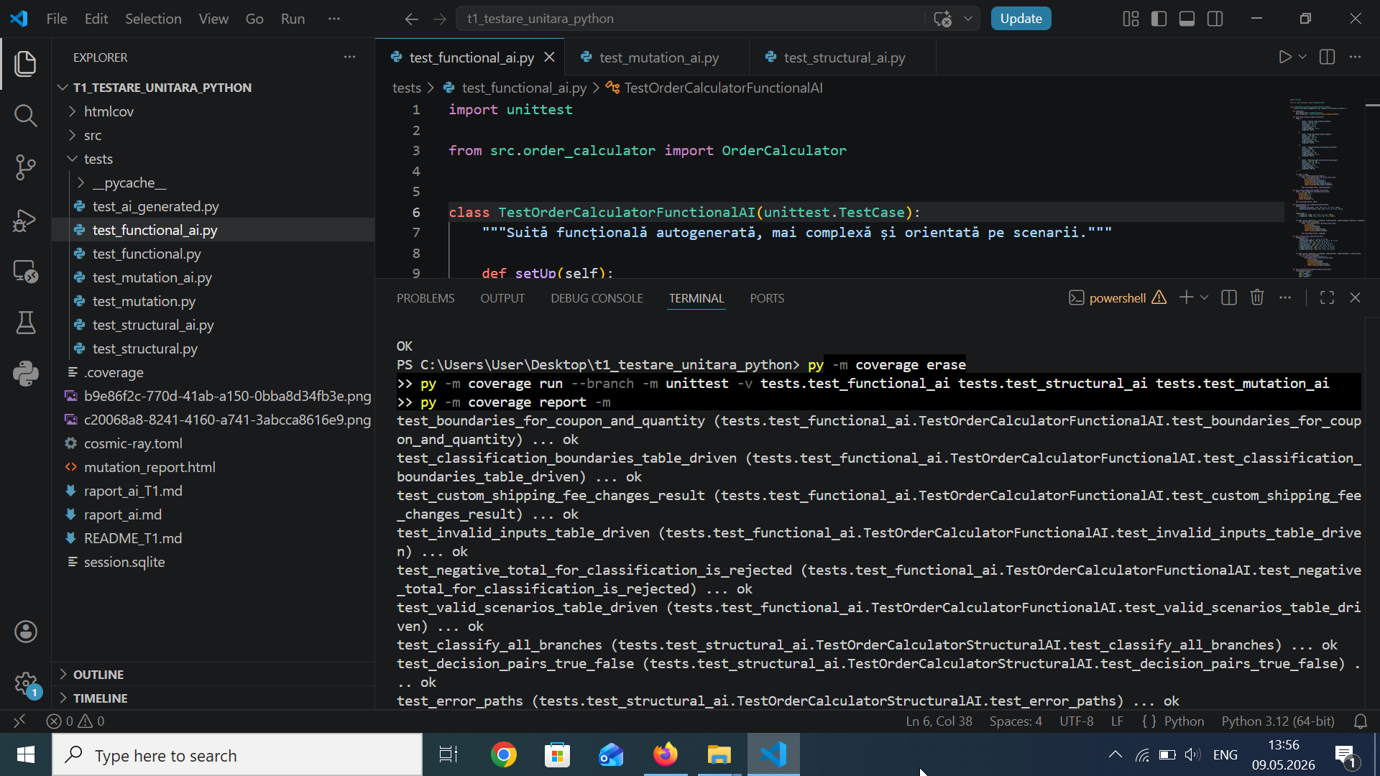

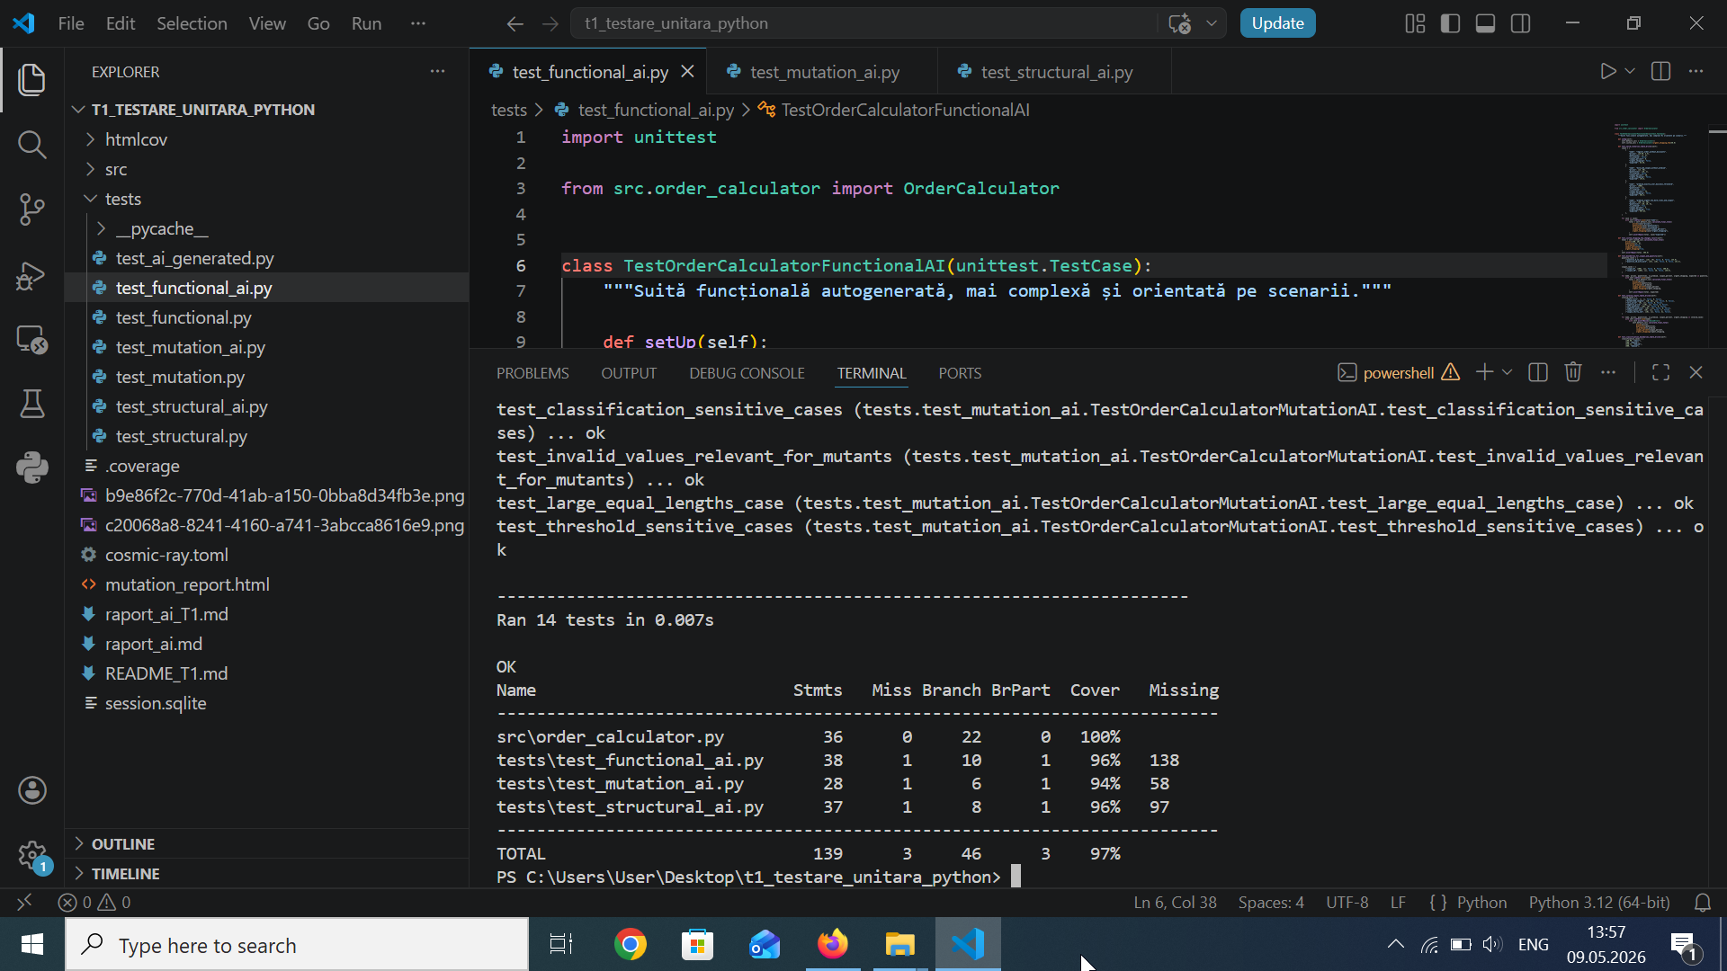

Rezultatele obținute pentru suita AI:
Name Stmts Miss Branch BrPart Cover Missing
-------------------------------------------------------------------------
src\order_calculator.py 36 0 22 0 100%
tests\test_functional_ai.py 38 1 10 1 96% 138
tests\test_mutation_ai.py 28 1 6 1 94% 58
tests\test_structural_ai.py 37 1 8 1 96% 97
-------------------------------------------------------------------------
TOTAL 139 3 46 3 97%
Concluzie:
- pe fișierul sursă testat, `src/order_calculator.py`, suita AI a obținut 100% coverage;
- coverage-ul total al suitei AI a fost 97%.
8.3. Mutation testing pentru suita AI
Pentru suita AI a fost folosită o configurație separată Cosmic Ray, cu comanda de testare:
py -m unittest -v tests.test_functional_ai tests.test_structural_ai tests.test_mutation_ai
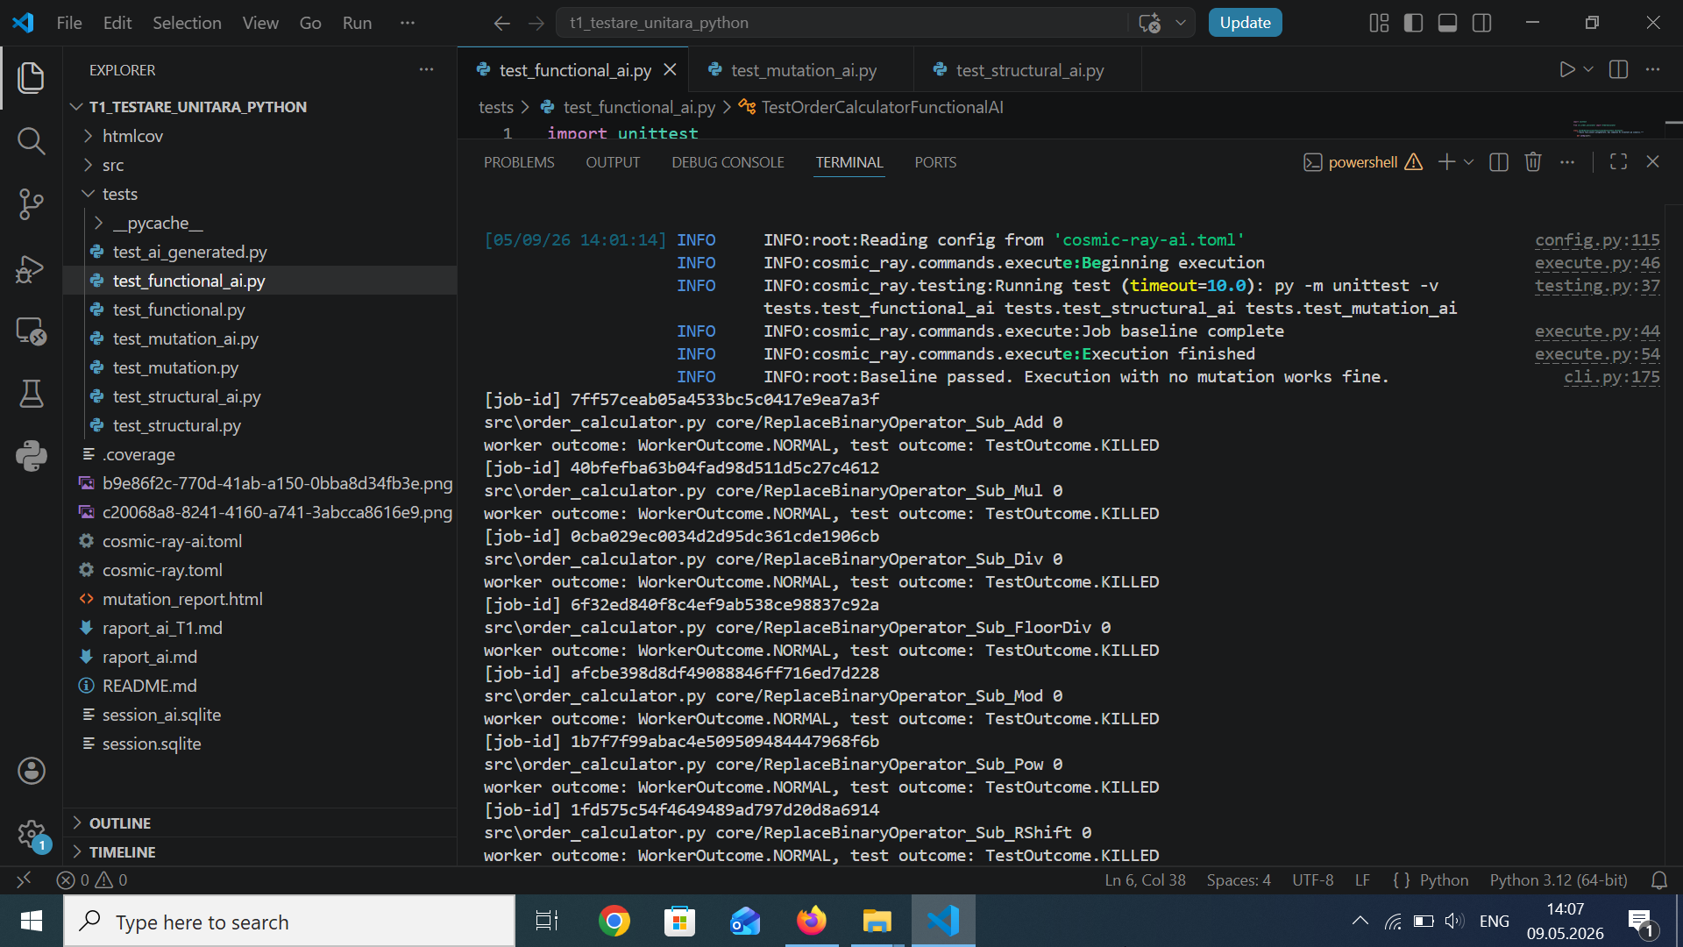

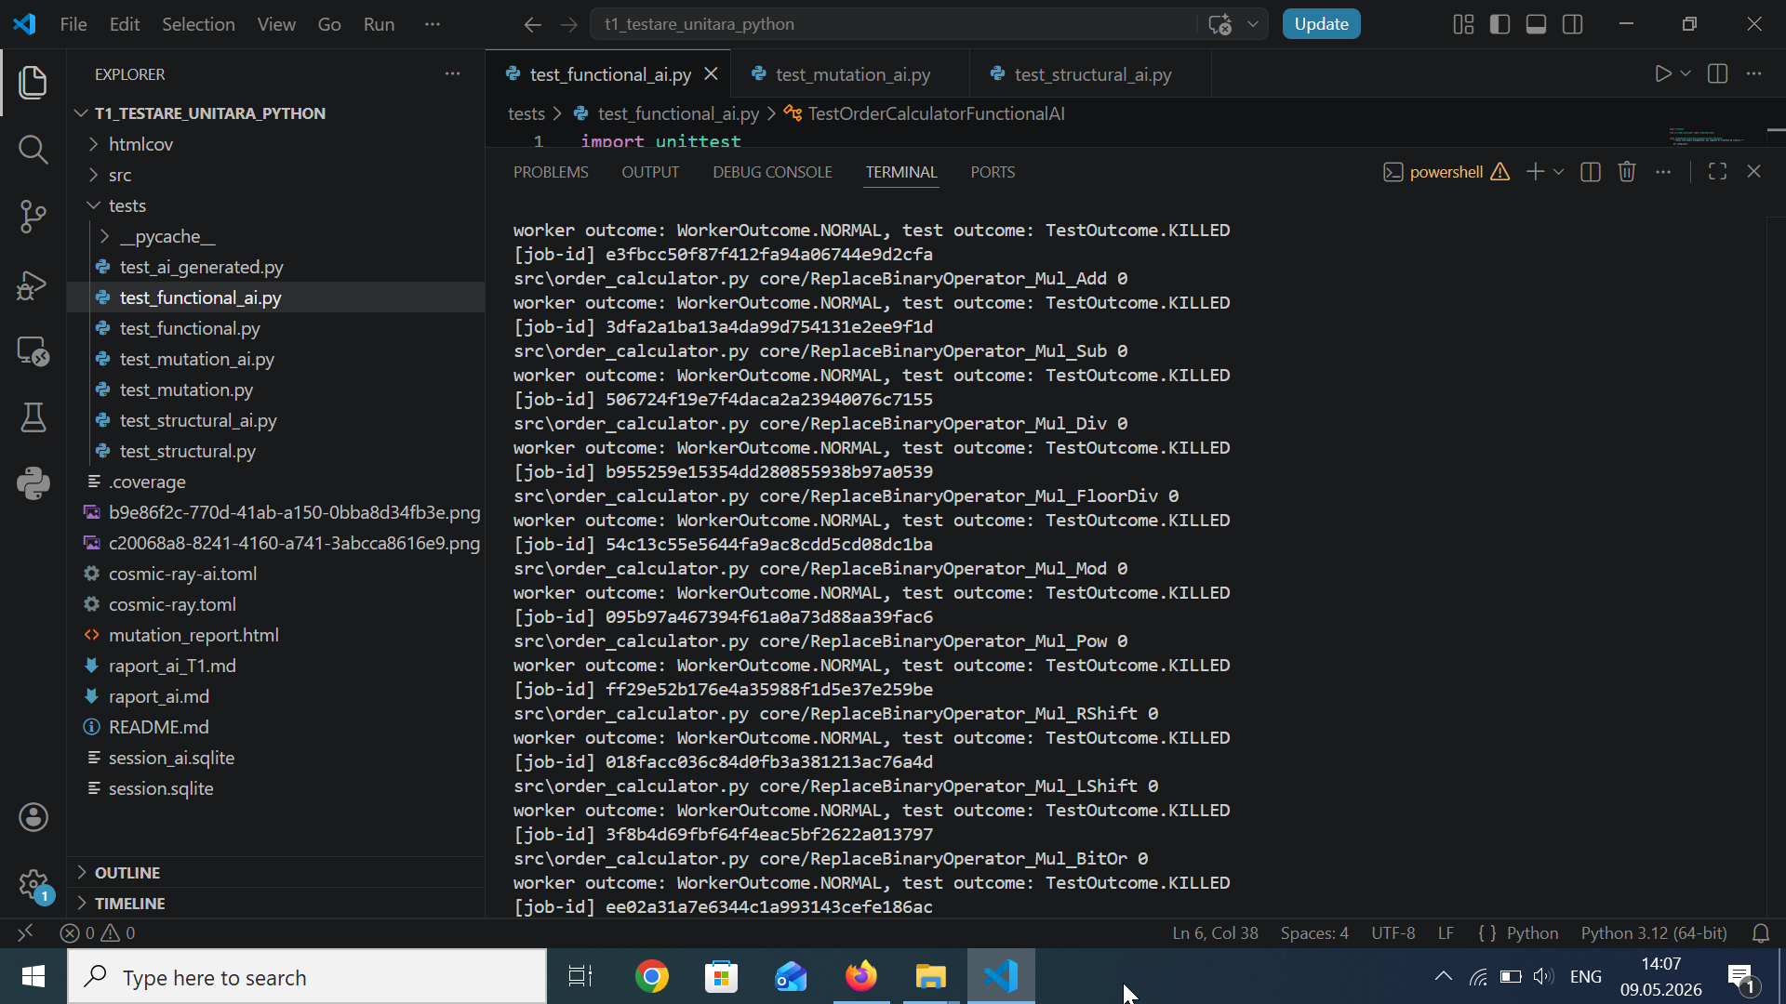
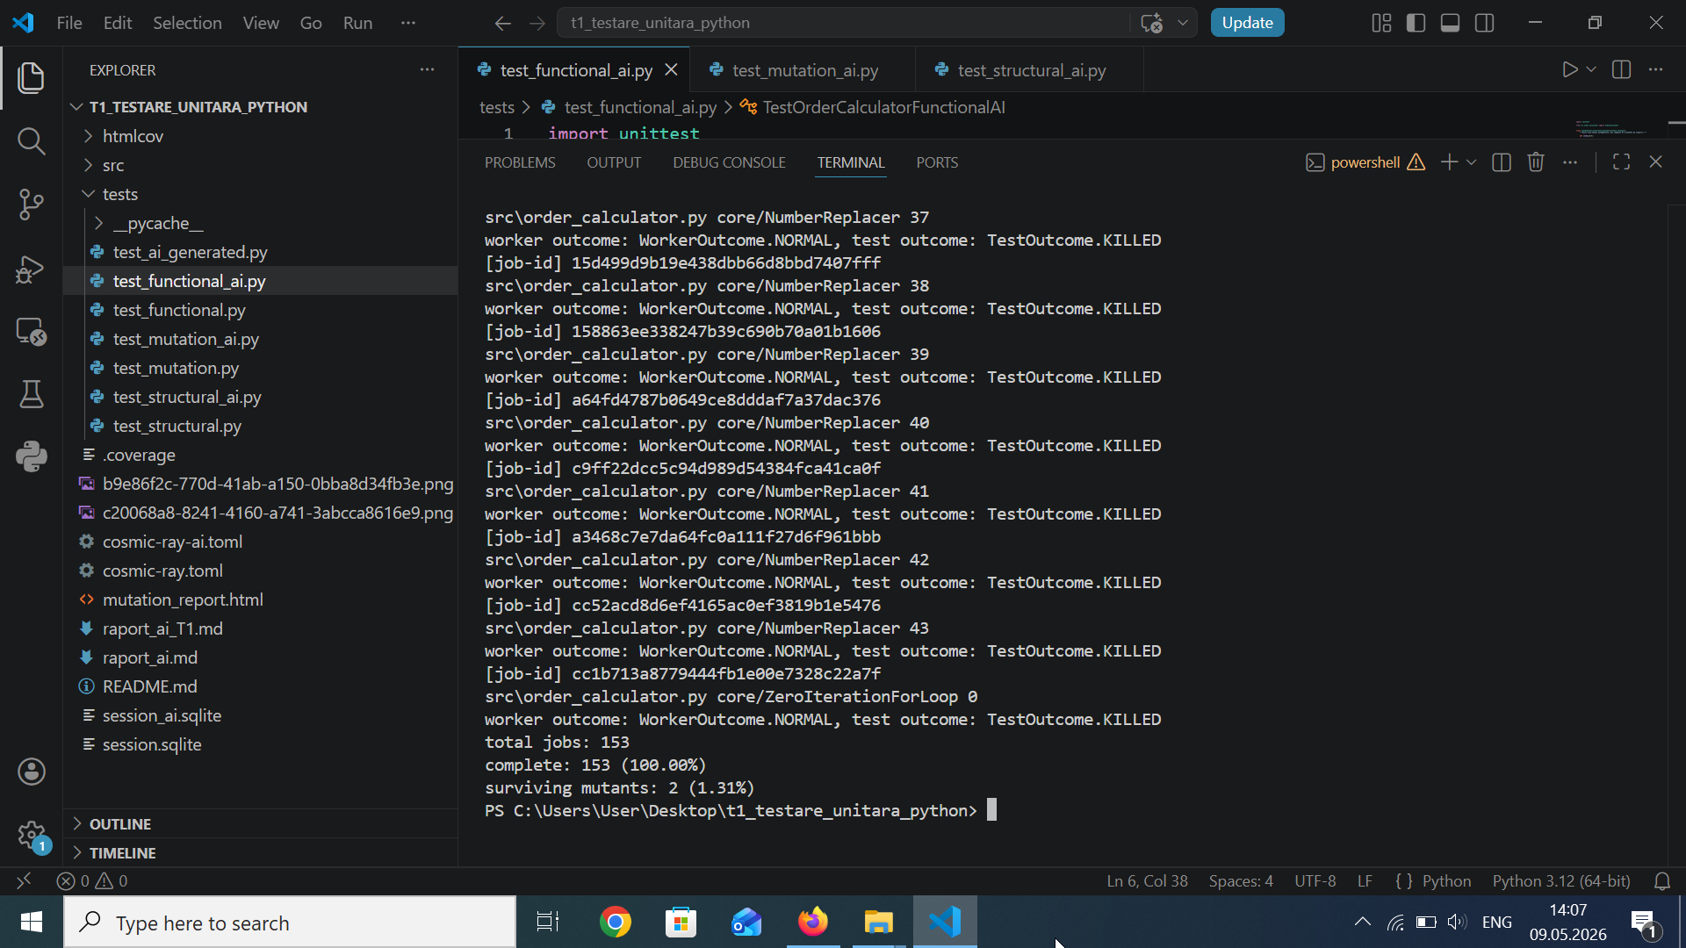
Rezultatul final al mutation testing-ului pentru suita AI a fost:
total jobs: 153
complete: 153 (100.00%)
surviving mutants: 2 (1.31%)
Concluzie:
- suita AI a lăsat în viață 2 mutanți din 153.
9. Suita proprie de teste
Pentru comparație, suita proprie a fost alcătuită din:
- `tests/test_functional.py`
- `tests/test_structural.py`
- `tests/test_mutation.py`
Rezultatele obținute pentru suita proprie:
- 63 teste în total;
- 100% coverage pe `src/order_calculator.py`;
- 98% coverage total;
- 2 mutanți rămași în viață din 153.
10. Comparație între suita proprie și suita generată
Criteriu: Suita proprie / Suita generată cu AI
Număr de teste: 63 / 14
Framework utilizat: `unittest` / `unittest`
Fișiere de test: 3 / 3
Coverage pe `src/order_calculator.py` : 100% / 100%
Coverage total: 98% / 97%
Mutation testing: 2 mutanți rămași din 153 / 2 mutanți rămași din 153
Teste funcționale: detaliate / prezente, dar mai concentrate
Teste structurale: urmărite explicit / urmărite mai sintetic
Teste pentru mutanți: țintite / prezente, dar mai puține
11. Diferențe observate
11.1. Organizare
Suita proprie este organizată într-un mod mai coerent si clar.
Testele sunt grupate în:
- funcționale;
- structurale;
- suplimentare pentru mutation testing.
11.2. Diferențe de volum
Suita proprie conține 63 teste, în timp ce suita AI conține doar 14. Aceasta arată că testele manuale sunt mai numeroase și mai detaliate.
11.3. Diferențe de acoperire
Din punct de vedere al acoperirii fișierului sursă testat, ambele suite au obținut 100% pe `src/order_calculator.py`. Totuși, la nivel total, suita proprie a obținut 98%, iar suita AI 97%.
11.4. Diferențe privind mutation testing
Ambele suite au ajuns la același rezultat final în mutation testing:
- 2 mutanți rămași în viață din 153.
Totuși, acest rezultat a fost obținut pe căi diferite:
- suita proprie a fost construită explicit pentru a respecta strategiile de la curs și pentru a analiza mutanții rămași;
- suita AI a fost mai compactă și a reușit să obțină un rezultat comparabil, deși a necesitat validare umană.
12. Interpretare
Rezultatele arată că AI-ul poate genera rapid o suită de teste surprinzător de bună, care, după validare, poate atinge rezultate apropiate de cele ale unei suite construite manual. Totuși, diferența importantă nu este doar în scoruri, ci și în calitatea documentării și a trasabilității.
Suita proprie are următoarele avantaje:
- permite explicarea clară a fiecărui grup de teste;
- evidențiază mai bine procesul de proiectare a testelor.
Suita AI are următoarele avantaje:
- se generează rapid;
- oferă idei alternative de scenarii;
Suita AI are însă și limitări:
- unele valori așteptate pot fi greșite;
- unele teste trebuie verificate și ajustate;
- fără validare umană, există riscul de a introduce teste incorecte.
13. Concluzie
Tool-ul AI a ajutat la generarea rapidă a unei suite alternative de teste, care a putut fi folosită pentru comparație cu suita proprie. Rezultatele au arătat că:
- suita AI poate atinge rezultate foarte bune;
- însă ea necesită verificare umană;
- suita proprie rămâne mai buna.
Cea mai bună abordare este utilizarea AI ca instrument auxiliar, urmată de validare și rafinare umană.
14. Referințe bibliografice
[1] OpenAI, ChatGPT, https://chatgpt.com/, Data generării: 9 mai 2026.
[2] Python Software Foundation, unittest — Unit testing framework, https://docs.python.org/3/library/unittest.html, Data ultimei accesări: 9 mai 2026.
[3] Ned Batchelder, Coverage.py, https://coverage.readthedocs.io/, Data ultimei accesări: 9 mai 2026.
[4] Cosmic Ray Documentation, https://cosmic-ray.readthedocs.io/, Data ultimei accesări: 9 mai 2026.

